名称：
日期：
SCW08P1
单元3：生物和非生物

3.1 所有的东西都有生命吗？
生字写一写
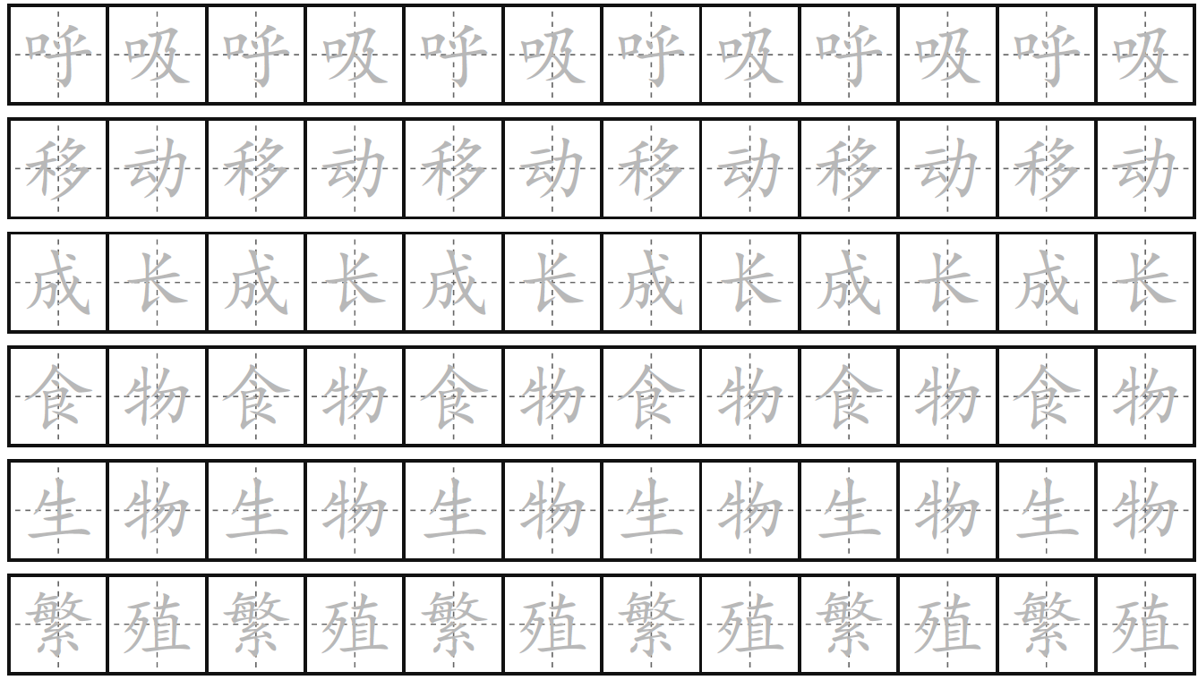

1. 哪些是生物？哪些是非生物？把代表答案的字母填写在正确的组别。

2. 看图圈出生物，然后写出生物的特征。

3. 根据体型，从小到大排列以下生物。

4. 观察下图，把代表生物的英文字母圈起来，非生物的打叉。

5. 圈出正确的答案。
a. (生物 / 非生物) 是指有生命的东西。
b. (生物 / 非生物) 是指没有生命的东西。
c. (星星 / 猩猩) 是生物，而 (星星 / 猩猩) 是非生物。
d. (莲花 / 海绵) 是有生命的东西，而（莲花 / 海绵）是没有生命的东西。

6. 把以下的东西归类，把代表答案的英文字母写在空格里。

